**BREVET de TECHNICIEN SUPÉRIEUR**

**AÉRONAUTIQUE**

**Épreuve E4 – sous-épreuve U42**

**ÉTUDE DE PROCESSUS D’ASSEMBLAGE OU DE MAINTENANCE D’AÉRONEFS**

**Session 2024**

Coefficient 4 – Durée 6 heures

L’usage de la calculatrice avec mode examen actif est autorisé.

L’usage de la calculatrice sans mémoire, « type collège », est autorisé.

Le dictionnaire anglais/français, spécialisé aéronautique ou pas, est autorisé.

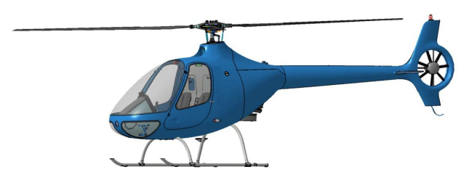 *HG2 : Hélicoptère biplace à moteur à pistons*

**Constitution du sujet :**

* **Dossier Sujet***(mise en situation et questions à traiter par le candidat)*
  + **MISE EN SITUATION ET PARTIES 1 à 5** Pages 2 à 9
* **Dossier Technique** Pages 10 à 28
* **Documents Réponses** Pages 29 à 35

**Dès que le sujet vous est remis, assurez-vous qu’il est complet. Il est conseillé de commencer par lire intégralement le sujet.**

**Le sujet comporte 5 parties indépendantes (sauf 4 et 5) qui peuvent être traitées dans un ordre indifférent.**

**Les documents réponses DR1 à DR5 seront à rendre non agrafés (même vierges) avec les copies.**

**Il vous appartient de compléter le bandeau au verso des documents réponses.**

***Mise en situation***

Heli Form, une école de pilotage située sur l’île de la Réunion, possède 4 hélicoptères biplaces à moteur à pistons de type HG2 certifié par l’EASA.

Cet hélicoptère est certifié conforme à l'EASA CS-27 et FAR-27. Ses propriétés principales sont la très grande inertie des 3 pales du rotor principal, l'utilisation de la fibre de carbone pour sa structure et un fenestron d'une très grande efficacité comme rotor de queue.

D'excellentes caractéristiques pour l'autorotation, ainsi qu’un très haut niveau de sécurité pour ses occupants grâce à l'utilisation de sièges anti-crash de dernière génération combinés avec une grande inertie du rotor principal, font du HG2 un hélicoptère pensé pour donner au pilote le maximum de marge d'utilisation et de sécurité, que ce soit en vol normal ou lors des procédures d’urgence.

**Fiche technique :**

**Rotor principal**

Type : Articulé, souple en traînée

Nombre de pales : 3

Diamètre : 7,20 m (23.6 ft)

Régime rotor nominal : 530 tr/min

Corde : 180 mm (7.1 in)

**Système de transmission**

Transmission primaire : Courroie rapport de 0.855/1

Boîte de transmission au rotor principal : Couple spiro-conique rapport de 11/47

Boîte de transmission au rotor arrière : Couple spiro-conique rapport de 2.27/1

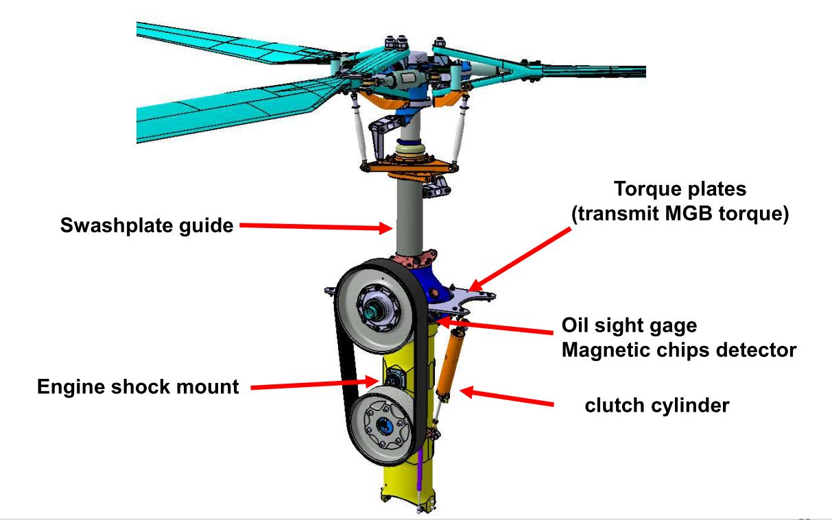

***Objectif de l’étude :***

Dans un atelier de maintenance situé à l’île de la Réunion, lors d’une inspection visuelle des éléments du rotor principal, une crique de corrosion sous tension a été identifiée sur le « scissor fitting » (*photo 3*, Part Number (P/N) G12-00-200) qui est présent sur le moyeu rotor principal (*photo 1*), et sur le guide du plateau cyclique (*photo 2*).

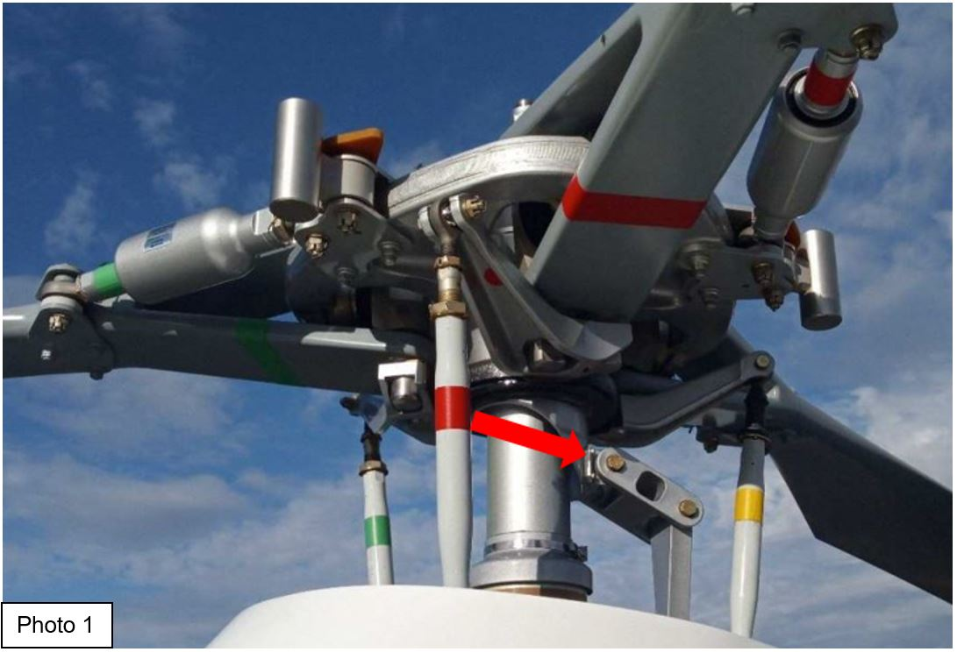

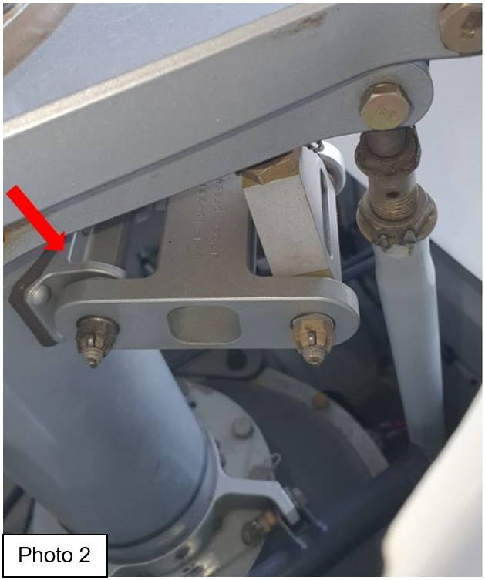

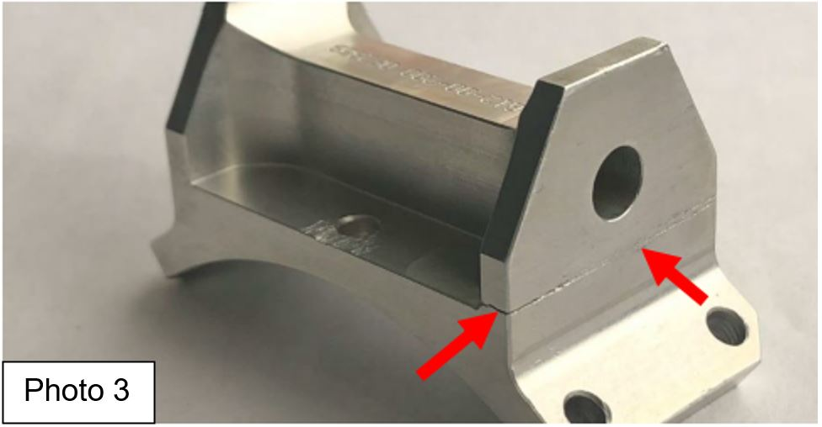

Scissor fitting (ferrure de compas)

Cet évènement a provoqué une modification de la pièce et son remplacement en application d’une Consigne de Navigabilité.

L’étude suivante portera sur :

- l’analyse du défaut : Partie 1 ;

- l’aspect réglementaire : Partie 2 ;

- la rédaction d’une procédure : Partie 3 ;

- l’impact financier dans la gestion de la flotte : Partie 4

- la planification des opérations de maintenance : Partie 5.

**PARTIE 1 – Analyse du d****éfaut**

Lors d’une visite journalière, le technicien d’un atelier de maintenance Part 145 remarque une crique sur la ferrure de compas « scissor fitting » qui n’a pas reçu de traitement anticorrosion. Compte tenu de l’implantation de cette pièce au niveau du rotor principal, le bureau technique (BT) souhaite faire une analyse préliminaire pour éventuellement signaler ce problème au constructeur dans le cadre de l’obligation règlementaire de retour d’expérience (REX).

|  |  |
| --- | --- |
| **Question 1.1** | Le technicien a plusieurs méthodes d’inspection à sa disposition :  GVI : Global Visual Inspection ;  DVI : Detail Visual Inspection ;  NDT : Non Destructive Test.  **Donner** une courte description de ces 3 méthodes en français et 2 exemples pour le NDT. |
| Feuille de copie |

|  |  |
| --- | --- |
| **Question 1.2** | D’après la fiche technique de l’alliage utilisé :  **- donner** la désignation de l’alliage employé pour la fabrication du « Scissor fitting » ;  **- indiquer** les 3 principales caractéristiques de l’alliage utilisé. |
| Feuille de copie  DT1 |

|  |  |
| --- | --- |
| **Question 1.3**  Feuille de copie | **Citer** 3 causes qui ont pu contribuer à l’apparition de la crique. |

|  |  |
| --- | --- |
| **Question 1.4** | Compte tenu du type de pièce, de sa situation, des éléments précédents et uniquement d’un point de vue technique, **conclure** sur la réparabilité de la pièce.  Peut-on envisager sa mise en œuvre ? **Justifier.** |
| Feuille de copie  DT1 |

|  |  |
| --- | --- |
| **Question 1.5**  Feuille de copie  DT7 | **Indiquer** si le « scissor fitting » (P/N G12-00-200) peut être commandé et remplacé. |

|  |  |
| --- | --- |
| **Question 1.6**  Feuille de copie  DT2 | Au vu du problème rencontré, **indiquer** si le bureau technique doit faire un retour d’expérience. **Préciser** le ou les destinataires de ce REX. |

**PARTIE 2 – Aspect règlementaire**

Dans le cadre de la veille règlementaire, le responsable du bureau technique relève la parution d’une EASA AD N° : 2021-0155 concernant les appareils HG2 de la flotte de l’école Heli Form. Il doit donc identifier les éléments importants de l’AD en vue de le mettre en application.

**Analyse de l’AD N° : 2021-0155**

|  |  |
| --- | --- |
| **Question 2.1** | **Donner** la signification de l’abréviation AD.  **Préciser** son équivalent en français. |
| Feuille de copie  DT3 |

|  |  |
| --- | --- |
| **Question 2.2** | **Indiquer** l’organisme émetteur de ce document. (acronyme, signification en anglais). |
| Feuille de copie  DT3 |

*Pour les questions 2.3 à 2.5, les réponses peuvent être rédigées en anglais ou en français.*

|  |  |
| --- | --- |
| **Question 2.3**  Feuille de copie  DT3 | **Indiquer** pour l’ADN° : 2021-0155:  -la date d’émission ;  - la date d’application ;  - son applicabilité. |

|  |  |
| --- | --- |
| **Question 2.4** | En exploitant l’AD N° : 2021-0155 :  - **donner** le motif de la rédaction de cet AD ;  - **indiquer** la mesure corrective à apporter ;  - **préciser** les risques si aucune correction n’est apportée. |
| Feuille de copie  DT3 |

|  |  |
| --- | --- |
| **Question 2.5**  Feuille de copie  DT5 feuillet 1 / 3 | À partir du service bulletin HG SB 21-007 C :  - **indiquer** son statut ;  - **donner** les butées d’application ;  - **préciser** la principale conséquence réglementaire en cas de non-application. |

Le remplacement du « scissor fitting » est une opération dont les procédures impliquent un savoir-faire qui fait appel à des techniques particulières, des processus et/ou des équipements de soutien industriels.

|  |  |
| --- | --- |
| **Question 2.6**  Feuille de copie  DT5 feuillet 1 / 3 | **Indiquer** l’agrément dont doit disposer l’atelier pour prendre en charge cette opération. |

**PARTIE 3 – Rédaction d’une procédure**

Le constructeur a diffusé, à ses clients mondiaux, une lettre-service suite à des incidents mettant en évidence la nécessité d’un rappel général des procédures d’application de couple de serrage sur les assemblages par vis/écrou à créneaux de pièces de la tête rotor.

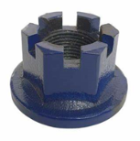 

Concernant les écrous à créneaux, l’obligation d’aligner un créneau avec un trou de goupille de la vis ne doit pas justifier le dépassement du couple maxi.

|  |  |
| --- | --- |
| **Question 3.1**  Feuille de copie  DT6 | À partir des données de l’AMM, **expliquer** pourquoi le couple de serrage est donné sous la forme d’une plage de valeurs (exemple : Torque nut to 19 - 23 Nm and install cotter pin). |

|  |  |
| --- | --- |
| **Question 3.2**  Feuille de copie | Seuls les couples spéciaux sont indiqués sur les cartes de travail concernant les systèmes de la cellule (ATA 20).  **Indiquer** dans quel manuel on trouve les valeurs des couples standards. |

|  |  |
| --- | --- |
| **Question 3.3**  Feuille de copie  DT6 | Dans le texte de la carte de travail, on peut lire en gras : « *Warning: never use your finger to check the bores alignment, as it would be cut in case the assistant drops the blade. »*  **Préciser** la signification de la mention **« Warning »** en début d’une phrase de la documentation technique aéronautique. |

|  |  |
| --- | --- |
| **Question 3.4**  Feuille de copie | « *Met en évidence une opération ou une procédure de maintenance, une pratique, une condition, une affirmation qui, si elle n’est pas strictement respectée, peut endommager ou provoquer la destruction d’un équipement ou empêcher d’accomplir la mission* ».  **Nommer** la mention définie ci-dessus, d’ordinaire placée avant la description d’une opération, signalant un risque (en français et en anglais). |

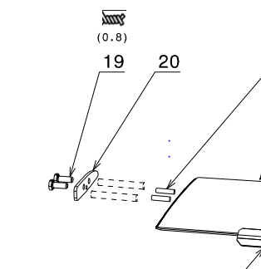

|  |  |
| --- | --- |
| **Question 3.5**  Feuille de copie  DT7 | Sur l’illustration ci-dessous de l’IPC 1.1-2, on trouve le symbole suivant applicable au repère 19. **Interpréter** ce symbole. |

|  |  |
| --- | --- |
| **Question 3.6**  DR1 | Un diagramme synthétise la procédure à suivre dans le cadre de l’application d’un couple de serrage à une liaison par vis/écrou à créneaux.  **Renseigner** les termes techniques manquants à l’aide des propositions suivantes :   * couple utile + coeff correcteur ; couple utile – coeff correcteur ; couple utile x coeff correcteur ; * appliquer le couple de serrage maxi ; appliquer le couple de serrage mini ; appliquer le couple nominal ; * changer l’écrou ; repercer l’écrou ; limer l’écrou. |

|  |  |
| --- | --- |
| **Question 3.9**  Feuille de copie | **Justifier** la demande du bureau d’étude (BE) d’interposer un produit de protection contre la corrosion lors de l’assemblage de métaux dissemblables. |

|  |  |
| --- | --- |
| **Question 3.10**  Feuille de copie | La clé dynamométrique fait partie de la famille des outils de métrologie, **indiquer** l’obligation qui faut lui appliquer. |

|  |  |
| --- | --- |
| **Question 3.11**  Feuille de copie | Avant d’utiliser cette clé dynamométrique, **indiquer** les deux vérifications à effectuer. |

|  |  |
| --- | --- |
| **Question 3.8**  Feuille de copie | **Qualifier** le type de rechange dont fait partie une goupille fendue « cotter pin » de freinage. |

|  |  |
| --- | --- |
| **Question 3.12**  Feuille de copie | Sur une fiche technique ou sur une carte de travail, **interpréter** le symbole ci-dessous placé à côté du repère d’une vis. |

|  |  |
| --- | --- |
| **Question 3.7**  Feuille de copie | **Définir** quels sont les risques pour les éléments de l’assemblage si un couple a été appliqué au-delà de la valeur maximale. |

**PARTIE 4 – Impact financier dans la gestion de la flotte**

L’école Heli Form dispose d’une flotte de 4 machines HG2. Le bureau technique veut évaluer le coût de la mise en œuvre du SB 21-007 C et tenter de l’optimiser.

Le bureau technique est composé d’un dirigeant responsable, d’un responsable qualité et d’un responsable de suivi de navigabilité.

|  |  |
| --- | --- |
| **Question 4.1**  Feuille de copie | **Définir** les trois types de licence de maintenance aéronautique (LMA) Part-66 que doivent détenir les techniciens (mécanicien, avionique et remise en service) afin de pouvoir intervenir sur hélicoptère biplace à moteur à pistons. |

Attention, aucune tâche ne doit être réalisée durant la polymérisation du mastic HG32-0087.

Les opérations identifiées par l’indication TM peuvent être réalisées en temps masqué (chevauchement de tâches).

|  |  |
| --- | --- |
| **Question 4.2**  DR2  DT5  DT8 | Le SB 21-007C nous donne la procédure de remplacement des pièces défectueuses. L’ensemble de ces opérations est appelé procédure 1**.**  Deux calculs sont demandés, avec et sans temps masqué (TM), certaines tâches peuvent être réalisées en parallèle d’une autre.  - **Déterminer** le sous-total, en temps et en euros, de dépose avec et sans temps masqué.  - **Déterminer** le sous-total, en temps et en euros, de pose avec et sans temps masqué. |

|  |  |
| --- | --- |
| **Question 4.3**  DR2  DT8 | **Déterminer** les coûts totaux de cette procédure 1, avec et sans temps masqué (TM), ainsi que les temps d’immobilisation de l’appareil (avec et sans temps masqué (TM)) jusqu’à la délivrance du certificat de remise en service.  **Conclure** au regard des coûts et durée d’indisponibilité. |

La documentation du constructeur (AMM) prévoit la possibilité de déposer les pales puis le moyeu rotor principal équipé (amortisseurs de trainée, butées sphériques et masses d’équilibrage) avec désassemblage sur table (procédure 2).

|  |  |
| --- | --- |
| **Question 4.4**  DR3  DT8 | À l’aide du DT8, **compléter** les données manquantes de la procédure 2 afin d’optimiser le temps d’immobilisation (temps masqué) de l’aéronef et donc le coût de l’application de cette consigne de navigabilité. Ensuite :  **- déterminer** le sous-total, en temps et en euros, de dépose avec et sans temps masqué ;  **- déterminer** le sous-total, en temps et en euros, de pose avec et sans temps masqué.  **Conclure** au regard des coûts et durée d’indisponibilité.  Attention : la recherche d’optimisation ne doit en aucun cas se faire au détriment de la sécurité. |

**PARTIE 5 – Planification de la maintenance**

Afin de se conformer à la réglementation, le bureau technique va organiser l’application du SB 21 007 C - Scissors Fittings Upgrade.

Après l’analyse du contenu de ce SB, le bureau technique va devoir intégrer cette modification (suivant la procédure 2)dans le programme de maintenance des appareils de la flotte d’Héli Form.

L’ensemble des opérations de modification des ferrures sera réparti sur deux opérateurs (1 et 2). Ils ont les compétences pour réaliser toutes les opérations demandées dans cette procédure.

Les opérations en temps masqué (TM) seront réalisées par l’opérateur 2.

Le planning sera organisé pour que le temps de polymérisation du mastic se fasse après la journée de travail. Elle sera donc en temps masqué (TM).

|  |  |
| --- | --- |
| **Question 5.1**  DR4 | **Renseigner**, à l’aide des repères (a, b, c …) des opérations du DR3,le tableau de l’enchainement des tâches en respectant l’échelle horaire. |

Le DR5 donne la répartition incomplète des différents chantiers de travail pour les semaines 19 et 20.

Un séminaire est prévu pour l’ensemble du personnel le mercredi 10/05 et une réunion sur la gestion du matériel, pour l’opérateur 1, est prévue le vendredi 12/05 de 8h à 10h.

Les dates des 8 et 9 mai sont planifiées pour un autre aéronef.

|  |  |
| --- | --- |
| **Question 5.2**  DR5 | **Compléter** le planning de réalisation des opérations, en positionnant le début de la dépose/désassemblage, le début de la pose/assemblage et le début du réglage/contrôle final, ainsi que la période de polymérisation du mastic.  Rappels :  Le temps de polymérisation du mastic doit se faire au maximum en dehors des horaires de travail.  Date impérative de livraison : 16/05/2023 – 18 h. |

|  |  |
| --- | --- |
| **Question 5.3**  DR5 | **En déduire**, d’après votre planning, si l’hélicoptère MSN 1208 sera livré à la date prévue. |

**DT1 – Caractéristiques de l’alliage d’aluminium 2024**

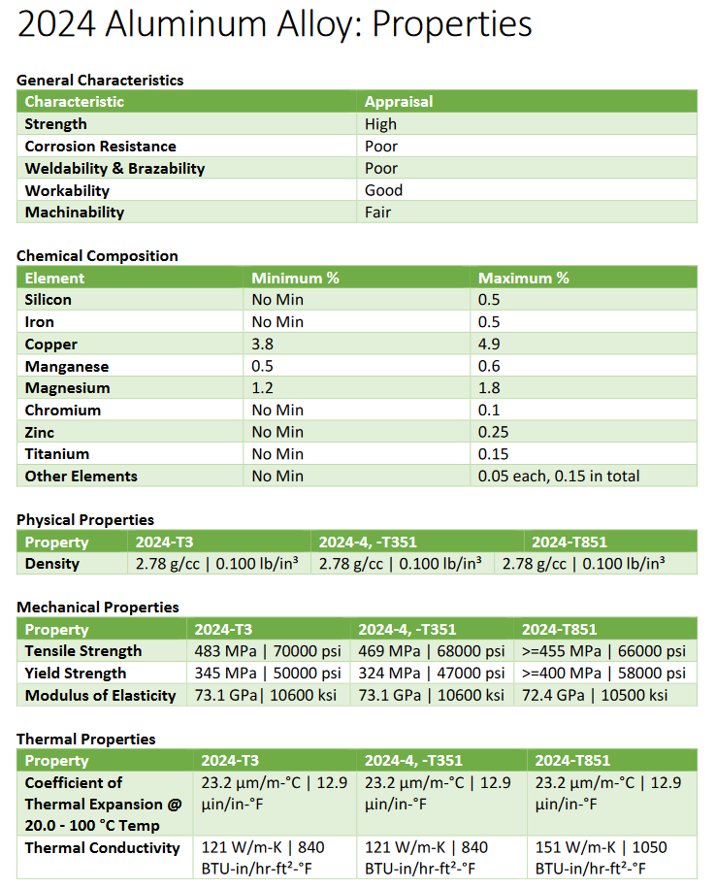

**DT2 – Extrait de l’AMM : aircraft limitations (feuillet 1/2)**

**Maintenance Manual Helicopteres HG - OTHER LIMITATIONS HG2**

**Incidents and Accident Reports**

Reporting every accident, failure, defect, malfunctioning or any incident that may have a detrimental effect on airworthiness is a key factor to maintain airworthiness and ensure continuous flight safety improvement.

Report to the authority: The operator must report any incident or accident to the airworthiness authority he is subjected to, according to the local regulation.

Report to HG: The operator has to report to HG any accident or incident that was discovered during operation or maintenance work.These events include, but are not limited to:

* Incorrect assembly of helicopter parts or components found during an inspection or test procedure not intended for that specific purpose,
* Any defect in a life-limited part causing its retirement before completion of its full life,
* Any damage or deterioration (i.e. fractures, cracks, corrosion, delamination, debonding,etc) resulting from any cause to any part of the helicopter.
* Any failure, malfunction or defect of any system or equipment, or damage or deterioration found as a result of compliance with an Airworthiness Directive or other mandatory instruction issued by a Regulatory Authority, when:

- it is detected for the first time by the reporting organization implementing compliance,

- on any subsequent compliance where it exceeds the permissible limits quoted in the instruction and/or published repair/rectification procedures are not available.

* Failure of any emergency system or equipment, including all exit doors and lighting, toperform satisfactorily, including when being used for maintenance or test purposes.
* Non compliance or significant errors in compliance with required maintenance procedures.
* Products, parts, appliances and materials of unknown or suspect origin,
* Misleading, incorrect or insufficient maintenance data or procedures that could lead to maintenance errors,

**DT2 – Extrait de l’AMM : aircraft limitations (feuillet 2/2)**

* Failure, malfunction or defect of ground equipment used for test or checking of aircraft systems, when the required routine inspection and test procedures did not clearly identify the problem, if this results in a hazardous situation.

The report should include the following information :

* event type : accident, incident, other,
* event date, duration, and location,
* the origin of the detection,
* detailed identification of concerned aircraft and components (aircraft type, serial number, detailed configuration, total flight time, flight time since last maintenance, components identification, flight time),
* a detailed description of the event.

**DT3 – AD 2021-0155 (feuillet 1/4)**

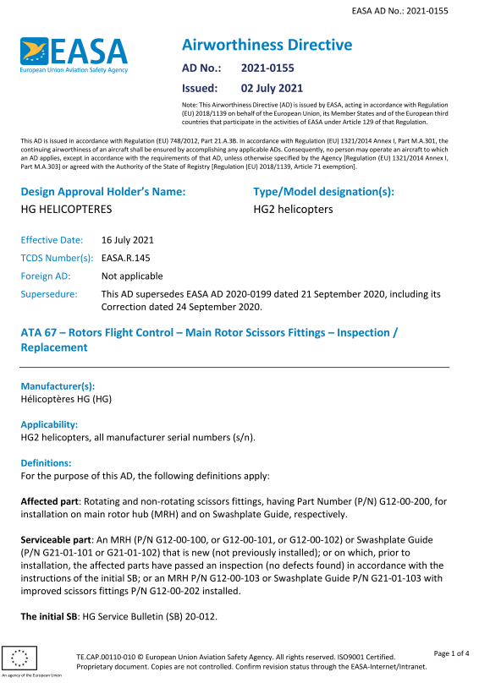

**DT3 – AD 2021-0155 (feuillet 2/4)**

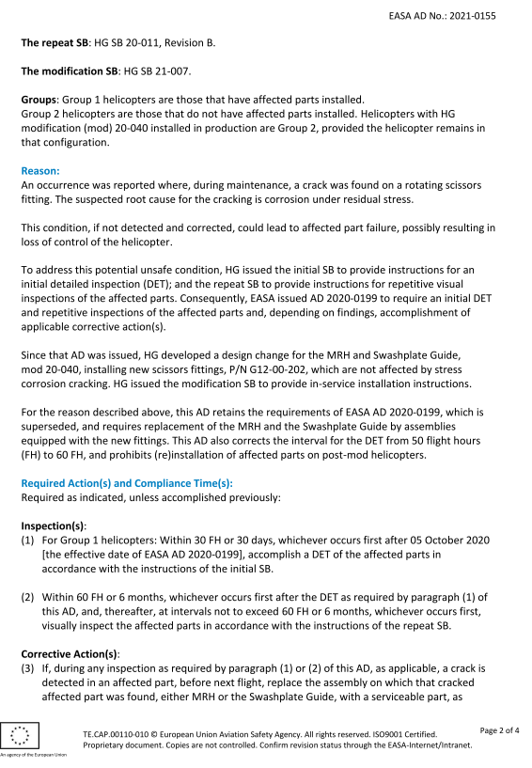

**DT3 – AD 2021-0155 (feuillet 3/4)**

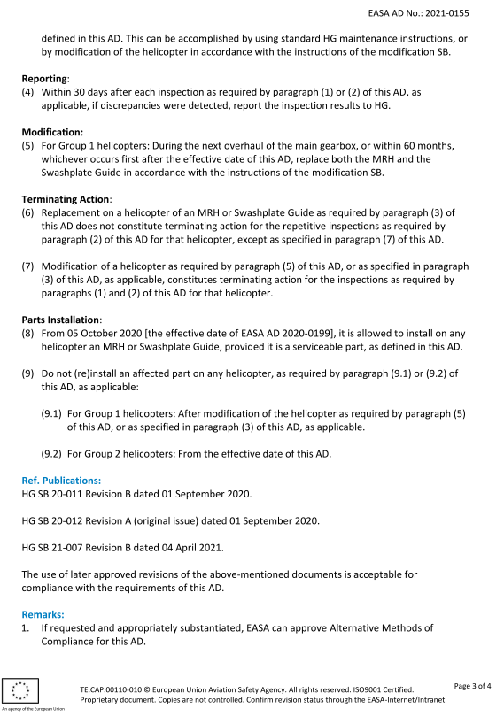

**DT3 – AD 2021-0155 (feuillet 4/4)**

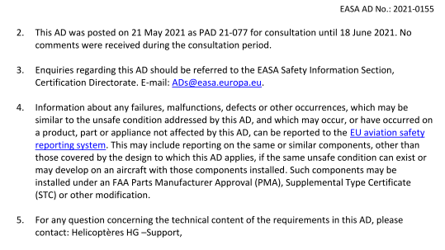

**DT4 – SB 20-012 C**

**Applicability**

|  |  |  |  |  |  |
| --- | --- | --- | --- | --- | --- |
| HG HELICOPTERS | | **SERVICE BULLETIN** | | | **SB 20-012 C** |
| **MANDATORY** | | **RECOMMENDED** |
| **OPTIONAL** | | **REPAIR** |
| **Subject** | **Scissors Fittings Detailed Inspection** | | | | |
| **Date of Entry into Force** | | | July 22nd, 2021 | | |
| **Deadline** | | | 30 FH or 30 days after October 5th, 2020, whichever occurs first | | |
| **Associated Airworthiness Directive** | | | AD 2021-0155 | | |
| **Associated Modification / Repair** | | | N/A | | |
| **Impact on Weight and Balance** | | | None | | |
| **HG Contact** | | | Customer Support E-Mail: | | |
| **Revision** | **Subject** | | | | **Date** |
| A | Creation | | | | Sept. 1st, 2020 |
| B | Deadline update and AD/MOD added | | | | Oct 5th, 2020 |
| C | Applicability and AD change, reference to **SB 21-007** | | | | July 22nd, 2021 |

HG2 S/N **1003** to **1279** except **1278** and **1108**.

If **SB 21-007** *Scissors Fittings Upgrade* is implemented, the current SB is not applicable.

**Situation**

A stress corrosion crack was detected on a rotating scissor fitting **G12-00-200**, which is part of the main rotor hub and the swashplate guide:

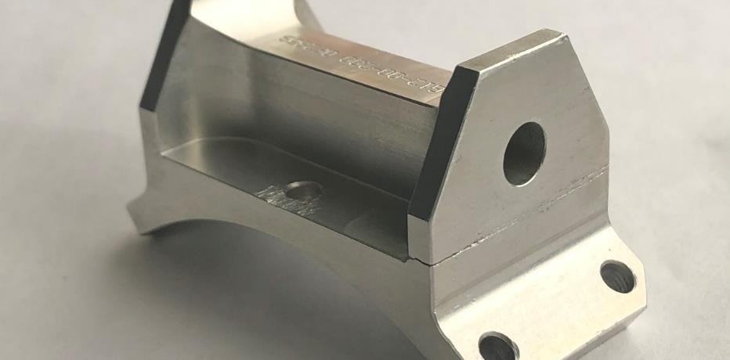

This Service Bulletin prescribes a one-time detailed inspection of both the rotating and non- rotating scissors fittings on all Cabri G2.

Both fittings must then be periodically inspected in situ following **SB 20-011** *Scissors Fittings Recurrent Inspection.*

Besides this Service Bulletin, HG reminds that the inspection of the rotating scissor fitting is covered by **MM 12-A-01** which must be carried out during each 100h / annual inspection, as specified in chapter B of the Maintenance Manual.

In 2021, HG has modified the design of the scissor fitting, which can be installed by implementing **SB 21-007** *Scissors Fitting Upgrade*. **SB 21-007** is a terminating action for the inspection requirement depicted in this Service Bulletin.

**DT5 – SB 21-007 C (feuillet 1/3)**

|  |  |  |  |  |  |
| --- | --- | --- | --- | --- | --- |
| HG HELICOPTERS | | **SERVICE BULLETIN** | | | **SB 21-007 C** |
| **MANDATORY** | | **RECOMMENDED** |
| **OPTIONAL** | | **REPAIR** |
| **Subject** | **Scissors Fittings Upgrade** | | | | |
| **Date of Entry into Force** | | | July 22nd, 2021 | | |
| **Deadline** | | | Next MGB overhaul or 5 years from the effective date of AD 2021-0155 (July 16th, 2021) | | |
| **Associated Airworthiness Directive** | | | AD 2021-0155 | | |
| **Associated Modification / Repair** | | | MOD 20-040 | | |
| **Impact on Weight and Balance** | | | None | | |
| **HG Contact** | | | Customer Support E-Mail: | | |
| **Revision** | **Subject** | | | | **Date** |
| A | Creation | | | | March 19th, 2021 |
| B | Reference and applicability change | | | | April 4th, 2021 |
| C | Deadline and AD change | | | | July 22nd, 2021 |

**HG** S/N **1003** to **1279** except **1278** and **1108**.

**Applicability**

If a previous issue of this Service Bulletin was complied with, the implementation of the present issue is not necessary.

**Situation**

HG has had a report of one crack in a rotating scissor fitting, leading to initial and recurrent inspections depicted in **SB 20-012** and **SB 20-011** respectively.

Thorough analysis has proven that it was caused by stress corrosion cracking.

This Service Bulletin depicts the replacement of this fitting on both the main rotor hub and the swashplate guide with an improved design, not affected by stress corrosion cracking. The fitting replacement is a factory only operation.

Implementation of the present Service Bulletin terminates the inspection requirement depicted in

**SB 20-011** and **SB 20-012**.

**Note:** It is recommended to take this opportunity to implement the following SBs, if applicable:

* **SB 18-023** *Main Rotor Mast Corrosion Protection Extended Improvement*
* **SB 21-005** *Flight Control Rods Corrosion Protection Improvement*

Inspection **SB 20-011** and **SB 20-012** were initially covered by **AD 2020-0199**. This AD has been superseded by **AD 2021-0155** which also covers the present SB on top of the inspection SBs.

**DT5 – SB 21-007 C (feuillet 2/3)**

**Actions**

**Required Materials**

|  |  |  |  |  |  |
| --- | --- | --- | --- | --- | --- |
| **Reference** | **Designation** | **Qty** | **Part** | **Cons.** | **Tool.** |
| G12-00-103 | Main Rotor Hub Assy | 1 | ● |  |  |
| G21-01-103 | Swashplate Guide Assy | 1 | ● |  |  |
| HG24-2486 | Lip Seal | 1 | ● |  |  |
| HG31-0017 | Chromate compound | AR |  | ● |  |
| HG32-0087 | Black MS Polymer | AR |  | ● |  |

**Note :** An exchange program is set up for both the main rotor hub and the swashplate guide, contact HG Customer Support.

**SB 19-014** *Droop Stop Ring Corrosion Protection Improvement* will be implemented on all main rotor hub assemblies sent as an exchange.

**Required Actions**

***IPC 2.1-0***

1. Remove the blades following **MM 11-A-03**,
2. Remove lead lag dampers following **MM 14-A-03**,
3. Remove spherical bearings following **MM 13-A-03**,
4. Remove pendulums following **MM 12-C-02**,
5. Remove the main rotor hub following **MM 12-A-03**,
6. Remove the swashplate assy following **MM 41-A-03**,
7. Release clamp [2] and remove deflector [3] by twisting it,
8. Remove remaining compound from the deflector,
9. Remove bellcrank [8] ***– IPC 4.7-0*** from the swashplate guide assy,
10. Remove bolts [6] and washer [7],
11. Remove the swashplate guide [1],
12. If applicable, it is recommended to implement:
    * **SB 18-023** *Main Rotor Mast Corrosion Protection Extended Improvement*
    * **SB 21-005** *Flight Control Rods Corrosion Protection Improvement*
13. Install new lip seal **HG24-2486** in the improved swashplate guide **G21-01-103**,

**DT5 – SB 21-007 C (feuillet 3/3)**

1. Install improved swashplate guide G21-01-103 on the main gear box and install bolts [6], washers [7] with compound HG31-0017, torque to 7.5 Nm then safety wire,
2. Re-install the bellcrank [8] – IPC 4.7-0 on the swashplate guide assembly, torque the associated bolts to 7.5 – 9 N·m and install cotter pin,
3. Re-install the swashplate following MM 41-A-04,
4. Install the improved main rotor hub G12-00-103 following MM 10-A-02,

Note: Following MM 10-A-02, apply a thin coat of HG31-0017 chromate compound

on the splines and below, up to the vicinity of the metallic grey paint.

1. Pull the collective up to full pitch stop,
2. Re-install the deflector, ensuring a 2-3 mm clearance between the deflector and the

swashplate plastic ball,

1. Install the deflector clamp [2],
2. Apply a bead of MS polymer HG32-0087 at the deflector junction, as shown below:

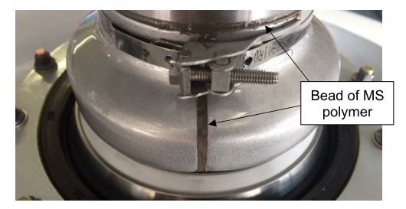

1. Allow to cure for at least 4 hours at room temperature,
2. Reinstall pendulums following MM 12-C-03,
3. Reinstall spherical bearings following MM 13-A-04,
4. Reinstall the blades following MM 11-A-04,
5. Reinstall lead lag dampers following MM 14-A-04,
6. Perform a main rotor track and balance following MM 10-A-03. It might be necessary to slightly trim the accelerometer and trigger bracket using a file, in order to make it fit in the new fitting.

**DT6 – AMM 11-A-04 Main Rotor Blade Installation (feuillet 1/2)**

**IPC 1.1-2**

This operation requires two operators, and two blades supporting masts.

The operation is possible standing on the baggage door frame, but a step ladder is preferable.

a) Prepare the blades, lead-lag dampers, rotor hub and swashplate for assembly.

**Caution: Sort the correctly-colored (yellow, green, red) parts for each position: blade, damper, pitch horn and pitch link:**

* The Yellow pitch link is the reference one, located next to the rotating scissor,
* Color order is Yellow – Green – Red counterclockwise viewed from above.

b) Pre-install the three dampers on the hub, with their arrow directed outward,

c) Before raising a blade, prepare a pitch horn [25] fit with blade bolts [24] and a wear plate

[26], within hand reach of the operator at the hub,

d) Raise the blade with an assistant at blade tip, so as to align it with the spherical bearing,

e) When the alignment is perfect, slide the blade fork on the spherical bearing, while the

assistant freezes his position,

f) Carefully align the bores, then press the two bolts trough their all length at once. The

assistant can move slightly to help,

**Warning: never use your finger to check the bores alignment, as it would be cut in case the assistant drops the blade.**

g) Slide the lead-lag damper rod-end in its attachment, and press-in a bolt with a proper

washer (check side),

**Note: To slip the damper rod-end into its clevis attachment on the hub side, it is**

**usually necessary to release the bolt attaching the corresponding pendulum.**

h) Rotate the blade to prepare for the next one, and support it in a higher-than-horizontal

position,

**DT6 – AMM 11-A-04 Main Rotor Blade Installation (feuillet 2/2)**

i) Install the next blades following the same steps. When the three blades are-installed, they

can be released on their droop stops.

**Following steps are required for each blade:**

a) Install all the lock-plates [27] with the tab directed outwards, then the large nuts [28].

Torque the two nuts firmly, then to **120 – 170 Nm**. Use the blade root as a lever to counter

the torque. Align the two nuts [28] on one flat, then bend the lock-plate [27] upward with

pliers,

b) On the damper attachment bolt, install the proper washer [31] (check chamfer outside) and

nut [33]. Torque nut to **19 - 23 Nm** and install cotter pin,

c) For the nuts [33] on the pendulum attachment bolt, torque to **19 - 23 Nm** and install cotter

pin,

d) Connect the pitch link to the pitch horn [25], and install the bolt,

e) Install the washer and the nut. Torque to **7.5 - 9 Nm** and install cotter pin,

f) Connect the rotating scissor with the related H-link per operation **41-A-07**.

**DT7 – IPC 1.1-2 (feuillet 1/2)**

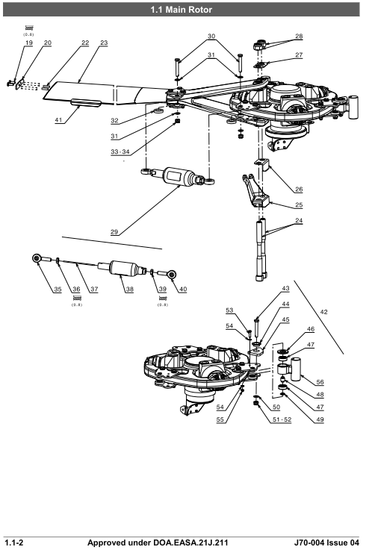

Scissor fitting

**DT7 – IPC 1.1-2 (feuillet 2/2)**

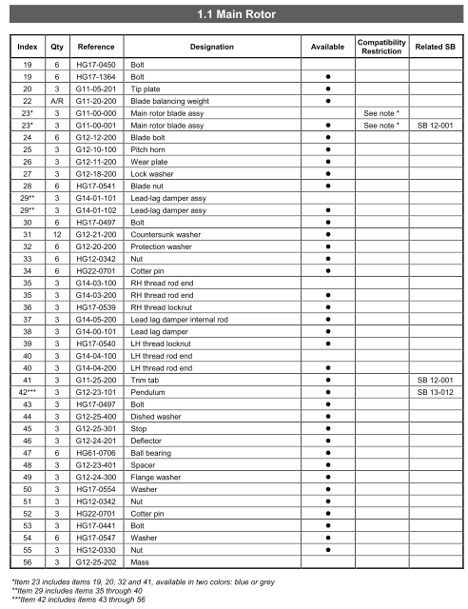

**DT8 – Données de planification (feuillet 1/4)**

Secteur d’activité de l’entreprise :

• Entretien et rénovation d'hélicoptères.

• Maintenance d’hélicoptères (privilège d’agrément Partie 145).

• Étude de documentation.

• Entretien : visites petit entretien (25 h/ 50 h), grande visite.

• Reconstruction : à partir d'une base.

• Fourniture de pièces : toutes pièces avec certificat de conformité EASA FORM 1, visites calendaires, possibilité de service AOG (aircraft on ground).

Fonctionnement de l’entreprise :

• Durée de travail hebdomadaire : 40h, du lundi au vendredi de 8h à 12h et de 14h à 18h.

L’atelier est composé de trois zones :

• Une zone atelier (ZA) découpée en 4 box de maintenance aménagés. Quatre chantiers peuvent donc être menés en parallèle sous réserve de ressources humaines et matérielles.

• Une zone atelier ensembles mécaniques (AEM) : désassemblage/assemblage sur table, métrologie.

• Une zone de stockage (pour l’entreposage des pales déposées par exemple…).

Chantier étudié :

• Modification technique des ferrures de compas.

• Application du BS 21-007 C.

Tableau des coûts :

|  |  |
| --- | --- |
| Zone atelier (ZA) | 80 € / heure / opérateur |
| Atelier ensemble mécanique (AEM) | 90 € / heure / opérateur |
| Manutention / transports sur chariots (M) | 75 € / heure / opérateur |
| Coût polymérisation à l’air libre | 10 € / heure |
| Stockage aéronef | 100 € / jour |
| Réglage voilure (1 technicien + 1 pilote hélicoptère) | 500 € / réglage |
| Ensemble des contrôles d’exécution (différents de ceux de remise en service) | Procédure 1 = 300 €  Procédure 2 = 400 € |
| Contrôle final / remise en service de l’appareil (2h) | 200 € / heure / opérateur |

Contrôle final / remise en service de l’appareil : pour les procédures 1 et 2, on mobilise 1 opérateur et 2 h de travail sont nécessaires.

Attention : aucune tâche ne doit être réalisée durant la polymérisation du mastic HG32-0087.

**DT8 – Données de planification (feuillet 2/4)**

**Tableau moyens humains / Opérations – Procédure 1**

|  |  |  |  |
| --- | --- | --- | --- |
| **Opérations** | **Nbre d’opérateurs/opération** | **Temps alloué en h/opération** |  |
| 1. Dépose des 3 pales suivant AMM (ZA) | 2 | 2 | **DÉPOSE** |
| 1. Dépose des 3 amortisseurs de trainée   suivant AMM (ZA) | 1 | 0,25 |
| 1. Dépose des butées sphériques suivant AMM (ZA) | 1 | 0,5 |
| 1. Dépose des masses d’équilibrage suivant AMM (ZA) | 1 | 0,25 |
| 1. Transport sur bâti des 3 pales vers zone de stockage (M) | 1 | 0,5 |
| 1. Transport sur bâti des amortisseurs, des butées sphériques et des masses d’équilibrage vers l’atelier ensembles mécaniques (M) | 1 | 0.5 |
| 1. Dépose du moyeu rotor principal suivant AMM (ZA) | 1 | 0,5 |
| 1. Dépose de l’ensemble plateau cyclique suivant AMM (ZA) | 1 | 0,25 |
| 1. Desserrer le collier (2) et déposer le déflecteur (3) (ZA) | 1 | 0,25 |
| 1. Enlever le mastic résiduel du déflecteur (ZA) | 1 | 0,75 |
| 1. Enlever le renvoi (8) de l’ensemble guide du plateau cyclique (ZA) | 1 | 0,25 |
| 1. Déposer les vis (6) et (7) (ZA) | 1 | 0,25 |
| 1. Déposer le guide du plateau cyclique (ZA) | 1 | 1 |
| 1. Installer un nouveau joint à lèvres HG24-2486 sur le guide du plateau cyclique modifié G21-01-103 (ZA) | 1 | 0,5 | **POSE** |
| 1. Installer le guide du plateau cyclique modifié G21-01-103 sur la BTP et installer les boulons (6) et les rondelles (7), serrer à 7,5 N.m puis freiner au fil frein (ZA) | 1 | 0,5 |
| 1. Installer le renvoi 8 sur l’ensemble guide du plateau cyclique, serrer les boulons associés entre 7,5 et 9 N.m et installer les goupilles (ZA) | 1 | 1 |

**DT8 – Données de planification (feuillet 3/4)**

|  |  |  |  |
| --- | --- | --- | --- |
| 1. Installer le plateau cyclique suivant AMM (ZA) | 1 | 1 | **POSE** |
| 1. Installer le moyeu rotor principal G12-00-103 suivant AMM (ZA) | 1 | 1 |
| 1. Mettre le collectif en butée haute (ZA) | 1 | 0,25 |
| 1. Installer le déflecteur en laissant 2-3 mm de jeu entre le déflecteur et la rotule du plateau cyclique (ZA) | 1 | 0,5 |
| 1. Installer le collier du déflecteur (ZA) | 1 | 0,25 |
| 1. Appliquer un cordon de mastic polymère HG32-0087 (ZA) | 1 | 0,5 |
| 1. Temps de polymérisation du mastic polymère HG32-0087 (ZA) | ø | 4 |
| 1. Transport sur bâti des amortisseurs, des butées sphériques et des masses d’équilibrage vers la zone atelier (M) | 1 | 0,5 |
| 1. Transport sur bâti des 3 pales vers la zone atelier (M) | 1 | 0,5 |
| 1. Installer les masses d’équilibrage suivant AMM (ZA) | 1 | 1 |
| 1. Installer les butées sphériques suivant AMM (ZA) | 1 | 1 |
| 1. Installer les 3 pales suivant AMM (ZA) | 2 | 2 |
| 1. Installer les 3 amortisseurs de trainée suivant AMM (ZA) | 1 | 0,25 |
| 1. Réaliser un réglage voilure suivant AMM | 2 | 4 |
| TOTAL (en Heures) |  | **26** |  |

**DT8 – Données de planification (feuillet 4/4)**

**Procédure 2 – Optimisation :**

|  |  |  |
| --- | --- | --- |
| **Opération** | **Nombre d’opérateurs** | **Temps** |
| Dépose moyeu rotor équipé | 1 | 0,5 |
| Transport du bâti du moyeu rotor équipé vers l’atelier ensembles mécaniques (M) | 1 | 0,5 |
| Désassemblage moyeu rotor - Atelier ensembles mécaniques | 1 | 0,75 |
| Assemblage sur nouveau moyeu rotor - Atelier ensembles mécaniques | 1 | 1,5 |
| Pose nouveau moyeu rotor équipé | 1 | 1 |
| Réaliser un réglage de voilure | 2 | 4 |

**–**

**DR1 –** Document réponse 1

Procédure à suivre dans le cadre de l’application d’un couple de serrage

à une liaison par vis/écrou à créneaux.

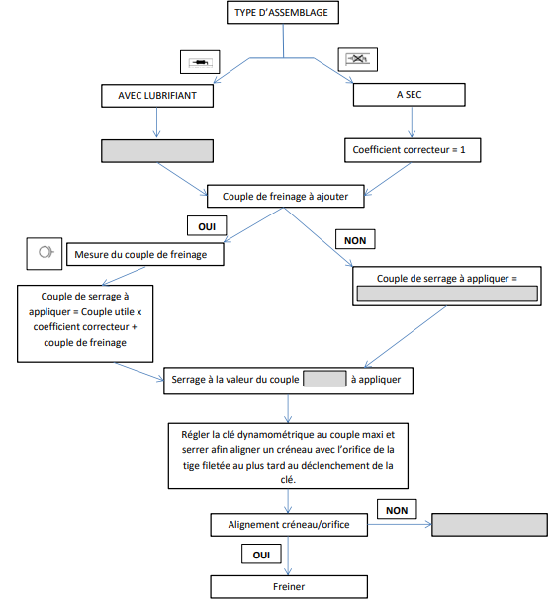

Déterminer le coefficient correcteur

**DR2 –** Document réponse 2 – Feuillet 1/2

|  |  |  |  |
| --- | --- | --- | --- |
| **Opérations – Procédure 1** | **Temps (h) sans TM** | **Temps (h) avec temps masqué TM** | **Coût (€) avec ou sans TM** |
| Dépose des 3 pales | 2 |  |  |
| Dépose des 3 amortisseurs de trainée | 0,25 | TM : 0,25 | 20 |
| Dépose des butées sphériques | 0,5 |  |  |
| Dépose des masses d’équilibrage | 0,25 | TM :0,25 |  |
| Transport sur bâti des 3 pales vers zone de stockage | 0,5 |  | 37,5 |
| Transport sur bâti des amortisseurs, des butées sphériques et des masses d’équilibrage vers l’atelier ensembles mécaniques | 0,5 | TM : |  |
| Dépose du moyeu rotor principal | 0,5 |  | 40 |
| Dépose de l’ensemble plateau cyclique suivant AMM | 0,25 |  |  |
| Desserrer le collier (2) et déposer le déflecteur (3) | 0,25 |  |  |
| Enlever le mastic résiduel du déflecteur | 0,75 |  |  |
| Enlever le renvoi (8) de l’ensemble guide du plateau cyclique | 0,25 |  |  |
| Déposer les vis (6) et (7) | 0,25 |  |  |
| Déposer le guide du plateau cyclique | 1 |  |  |
| **Sous-total dépose en (h) et (euros)** |  |  |  |
| Installer un nouveau joint à lèvres HG24-2486 sur le guide du plateau cyclique modifié G21-01-103 | 0,5 | 0,5 | 40 |
| Installer le guide du plateau cyclique modifié G21-01-103 sur la BTP et installer les boulons (6) et les rondelles (7), serrer à 7,5 N·m puis freiner au fil frein | 0,5 | 0,5 | 40 |
| Installer le renvoi 8 sur l’ensemble guide du plateau cyclique, serrer les boulons associés entre 7,5 et 9 N·m et installer les goupilles | 1 | 1 | 80 |
| Installer le plateau cyclique | 1 | 1 | 80 |
| Installer le moyeu rotor principal G12-00-103 | 1 | 1 | 80 |
| Mettre le collectif en butée haute | 0,25 | 0,25 | 20 |
| Installer le déflecteur en laissant 2-3 mm de jeu entre le déflecteur et la rotule du plateau cyclique | 0,5 | 0,5 | 40 |
| Installer le collier du déflecteur | 0,25 | 0,25 | 20 |
| Appliquer un cordon de mastic polymère HG32-0087 | 0,5 | 0,5 | 40 |

|  |  |  |  |
| --- | --- | --- | --- |
| Temps de polymérisation du mastic polymère HG32-0087 | 4 | 4 | 40 |
| Transport sur bâti des amortisseurs, des butées sphériques et des masses d’équilibrage vers la zone atelier | 0,5 | 0,5 | 37,5 |
| Transport sur bâti des 3 pales vers la zone atelier | 0,5 | TM : 0,5 | 37,5 |
| Installer les masses d’équilibrage | 1 | 1 | 80 |
| Installer les butées sphériques | 1 | TM : 1 | 80 |
| Installer les 3 pales | 2 | 2 | 320 |
| Installer les 3 amortisseurs de trainée | 0,25 | 0,25 | 20 |
| Réaliser un réglage voilure | 4 | 4 | 500 |
| **Sous-total pose en (h) et (euros)** |  |  |  |

**DR2 –** Document réponse 2 – Feuillet 2/2

TM : Temps masqué.

Question 4.3 :

|  |  |  |  |  |
| --- | --- | --- | --- | --- |
| **Opérations – Procédure 1** | **Temps (h) sans TM** | **Coût (€) sans TM** | **Temps (h) avec temps masqué TM** | **Coût (€) avec TM** |
| **Total dépose et pose en (h) et (euros)** |  |  |  |  |
| Ensemble des contrôles d’exécution |  |  |  |  |
| Contrôle final / remise en service de l’appareil |  |  |  |  |
| **Total procédure 1** **(en journées de travail)** |  |  |  |  |
| Stockage aéronef |  |  |  | **293,75** |
| **Coût total (€)** |  |  |  |  |

Conclusion : Avantage du travail en temps masqué sur le temps final d’immobilisation de la machine et le coût de la procédure :

**DR3 –** Document réponse 3 – Feuillet 1/2

**Coût procédure 2 - Optimisation**

|  |  |  |  |  |
| --- | --- | --- | --- | --- |
| **Opérations** | **Temps (h)** | **Identifier les opérateurs /opération** | **Coût horaire/**  **opérateur** | **Coût opération** |
| a/ Dépose des 3 pales (ZA) |  | Opérateur 1 Opérateur 2 |  |  |
| b/ Transport sur bâti des 3 pales vers zone de stockage (M) |  |  |  |  |
| c/ Dépose moyeu rotor équipé (ZA) | TM : 0,5 |  |  | 40 |
| d/ Transport sur bâti du moyeu rotor équipé vers l’atelier ensembles mécaniques (M) | TM : 0,5 |  |  |  |
| e/ Dépose de l’ensemble plateau cyclique suivant AMM (ZA) |  |  |  |  |
| f/ Desserrer le collier (2) et déposer le déflecteur (3) (ZA) | 0,25 |  |  |  |
| g/ Enlever le mastic résiduel du déflecteur (ZA) |  |  | 80 |  |
| h/ Désassemblage moyeu rotor - Atelier ensembles mécaniques (AEM) | TM : 0,75 |  |  |  |
| i/ Enlever le renvoi (8) de l’ensemble guide du plateau cyclique (ZA) |  |  |  |  |
| j/ Déposer les vis (6) et (7) (ZA) |  | Opérateur 1 |  |  |
| k/ Déposer le guide du plateau cyclique (ZA) |  |  |  |  |
| **Sous-total dépose en (h) et (euros)** |  |  |  |  |
| l/ Installer un nouveau joint à lèvres HG24-2486 sur le guide du plateau cyclique modifié G21-01-103 (ZA) | 0,5 | Opérateur 1 | 80 | 40 |
| m/ Installer le guide du plateau cyclique modifié G21-01-103 sur la BTP et installer les boulons (6) et les rondelles (7), serrer à 7,5 N·m puis freiner au fil frein (ZA) | 0,5 | Opérateur 1 | 80 | 40 |
| n/ Installer le renvoi 8 sur l’ensemble guide du plateau cyclique, serrer les boulons associés entre 7,5 et 9 N·m et installer les goupilles (ZA) | 1 | Opérateur 1 | 80 | 80 |
| o/ Assemblage sur nouveau moyeu rotor - Atelier ensembles mécaniques (AEM) | TM : 1,5 | Opérateur 2 | 90 | 135 |
| p/ Transport sur bâti du nouveau moyeu rotor équipé vers la zone atelier (M) | TM : 0,5 | Opérateur 2 | 75 | 37,5 |
| q/ Installer le plateau cyclique (ZA) | 1 | Opérateur 1 | 80 | 80 |

**DR3 –** Document réponse 3 – Feuillet 2/2

|  |  |  |  |  |
| --- | --- | --- | --- | --- |
| r/ Installer le moyeu rotor principal G12-00-103 (ZA) | 1 | Opérateur 1 | 80 | 80 |
| s/ Mettre le collectif en butée haute (ZA) | 0,25 | Opérateur 1 | 80 | 20 |
| t/ Installer le déflecteur en laissant 2-3 mm de jeu entre le déflecteur et la rotule du plateau cyclique (ZA) | 0,5 | Opérateur 1 | 80 | 40 |
| u/ Installer le collier du déflecteur (ZA) | 0,25 | Opérateur 1 | 80 | 20 |
| v/ Appliquer un cordon de mastic polymère HG32-0087 (ZA) | 0,5 | Opérateur 1 | 80 | 40 |
| w/ Transport sur bâti des 3 pales vers la zone atelier (M) | TM : 0,5 | Opérateur 2 | 75 | 37,5 |
| x/ Temps de polymérisation du mastic polymère HG32-0087 | TM : 4 |  | 10 | 40 |
| y/ Installer les 3 pales (ZA) | 2 | Opérateur 1 Opérateur 2 | 80 | 320 |
| **Sous-total pose en (h) et en (euros)** |  |  |  |  |
|  | | | | |
| **Total dépose et pose en (h) et en (euros)** |  |  |  |  |
| z/ Réaliser un réglage voilure |  |  |  | 500 |
| Ensemble des contrôles d’exécution | TM |  |  |  |
| aa/ Contrôle final / remise en service de l’appareil |  |  |  |  |
| **Total procédure 2 (en journées de travail)** |  |  |  |  |
| Stockage aéronef |  |  |  |  |
| **Total procédure 2 (en euros)** |  |  |  |  |

Conclusion :

**DR4 –** Document réponse 4 – Procédure 2

**Échelle horaire :** 4 carreaux = 1 h

|  |  |  |  |  |  |  |  |  |  |  |  |  |  |  |  |  |  |  |  |  |  |  |  |  |  |  |  |  |  |  |  |  |  |  |  |  |  |  |  |  |  |  |  |  |  |  |  |  |
| --- | --- | --- | --- | --- | --- | --- | --- | --- | --- | --- | --- | --- | --- | --- | --- | --- | --- | --- | --- | --- | --- | --- | --- | --- | --- | --- | --- | --- | --- | --- | --- | --- | --- | --- | --- | --- | --- | --- | --- | --- | --- | --- | --- | --- | --- | --- | --- | --- |
|  | Temps dépose : 5,25 h | | | | | | | | | | | | | | | | | | | | | Temps de pose : 7,5 h + 4 h de polymérisation en temps masqué | | | | | | | | | | | | | | | | | | | | | | | | | | |
| Heures |  |  |  |  |  |  |  |  |  |  |  |  |  |  |  |  |  |  |  |  |  |  |  |  |  |  |  |  |  |  |  |  |  |  |  |  |  |  |  |  |  |  |  |  |  |  |  |  |
| OP1 | a | | | | | | | |  | | | | | | | | | | | | | | | | | | | | | | | | | | | | | | | | | | |  |  |  |  |  |
| OP2 | a | | | | | | | |  | | | | | | | | | | | | | | | | | | | | | | | | | | | | | | | | | | |  |  |  |  |  |
| Polymérisation |  | | | | | | | | | | | | | | | | | | | | | | | | | | | | | | | | | | | | | | | | | | | x | | | | |
| Pilote |  | | | | | | | | | | | | | | | | | | | | | | | | | | | | | | | | | | | | | | | | | | | | | | | |
| Qualité |  | | | | | | | | | | | | | | | | | | | | | | | | | | | | | | | | | | | | | | | | | | | | | | | |

|  |  |  |  |  |  |  |  |  |  |  |  |  |  |  |  |  |  |  |  |  |  |  |  |  |  |  |  |  |  |  |  |  |  |  |  |  |  |  |  |  |  |  |  |  |  |  |  |  |
| --- | --- | --- | --- | --- | --- | --- | --- | --- | --- | --- | --- | --- | --- | --- | --- | --- | --- | --- | --- | --- | --- | --- | --- | --- | --- | --- | --- | --- | --- | --- | --- | --- | --- | --- | --- | --- | --- | --- | --- | --- | --- | --- | --- | --- | --- | --- | --- | --- |
|  | Temps de pose : 7,5 h + 4 h de polymérisation en temps masqué | | | | | | | | | | | | | | | | | | | Temps de réglage et de contrôle final : 6 h | | | | | | | | | | | | | | | | | | | | | | | |  |  |  |  |  |
| Heures |  |  |  |  |  |  |  |  |  |  |  |  |  |  |  |  |  |  |  |  |  |  |  |  |  |  |  |  |  |  |  |  |  |  |  |  |  |  |  |  |  |  |  |  |  |  |  |  |
| OP1 |  |  |  |  |  |  |  |  |  |  |  |  | | | | | | | | | | | | | | | | | | | | | | | | | | | | | | | | | | | | |
| OP2 |  |  |  |  |  |  |  |  |  |  |  |  | | | | | | | | | | | | | | | | | | | | | | | | | | | | | | | | | | | | |
| Polymérisation | x | | | | | | | | | | |  | | | | | | | | | | | | | | | | | | | | | | | | | | | | | | | | | | | | |
| Pilote |  | | | | | | | | | | | | | | | | | | | | | | | | | | | | | | | | | | | | | | | | | | | | | | | |
| Qualité |  | | | | | | | | | | | | | | | | | | | | | | | | | | | | | | | | | | | | | | | | | | | | | | | |

**DR5 –** Document réponse 5

**DOCUMENT RÉPONSE** *(réponse aux questions 5.2 et 5.3)*

Question 5.2 : **Planning**

Légende :

**MSN 1208**  MSN XXXX

MSN YYYY

 MSN XXXX

***Semaine N° 19***

|  |  |  |  |  |  |  |  |  |  |  |  |  |  |  |  |  |  |  |  |  |  |  |  |  |  |  |  |  |  |  |  |  |  |  |  |
| --- | --- | --- | --- | --- | --- | --- | --- | --- | --- | --- | --- | --- | --- | --- | --- | --- | --- | --- | --- | --- | --- | --- | --- | --- | --- | --- | --- | --- | --- | --- | --- | --- | --- | --- | --- |
|  | Lundi 08/05 | | | | | Mardi 09/05 | | | | | Mercredi 10/05 | | | | | Jeudi 11/05 | | | | | Vendredi 12/05 | | | | | Samedi 13/05 | | | | | Dimanche 14/05 | | | | |
| **Opérateur 1** |  |  |  |  |  |  |  |  |  |  |  |  |  |  |  | Congé | | | | |  |  |  |  |  |  |  |  |  |  |  |  |  |  |  |
| **Opérateur 2** |  |  |  |  |  |  |  |  |  |  |  |  |  |  |  |  |  |  |  |  |  |  |  |  |  |  |  |  |  |  |  |  |  |  |  |
| **Responsable qualité** |  |  |  |  |  |  |  |  |  |  |  |  |  |  |  |  |  |  |  |  |  |  |  | RTT | |  |  |  |  |  |  |  |  |  |  |

Date impérative de livraison : 16/05/2023 – 18 h

***Semaine N° 20***

|  |  |  |  |  |  |  |  |  |  |  |  |  |  |  |  |  |  |  |  |  |  |  |  |  |  |  |  |  |  |  |  |  |  |  |  |
| --- | --- | --- | --- | --- | --- | --- | --- | --- | --- | --- | --- | --- | --- | --- | --- | --- | --- | --- | --- | --- | --- | --- | --- | --- | --- | --- | --- | --- | --- | --- | --- | --- | --- | --- | --- |
|  | Lundi 15/05 | | | | | Mardi 16/05 | | | | | Mercredi 17/05 | | | | | Jeudi  18/05 | | | | | Vendredi 19/05 | | | | | Samedi 20/05 | | | | | Dimanche 21/05 | | | | |
| **Opérateur 1** |  |  |  |  |  |  |  |  |  |  |  |  |  |  |  |  |  |  |  |  |  |  |  |  |  |  |  |  |  |  |  |  |  |  |  |
| **Opérateur 2** |  |  |  |  |  |  |  |  |  |  |  |  |  |  |  | Férié | | | | |  |  |  |  |  |  |  |  |  |  |  |  |  |  |  |
| **Responsable qualité** |  |  |  |  |  |  |  |  |  |  | Congé | | | | |  |  |  |  |  |  |  |  |  |  |  |  |  |  |  |  |  |  |  |  |

Question 5.3 Date fin de chantier : ………………………………………………………………………

Délai respecté ? …………………………………………………………………………